

Prezado(a) servidor(a),

Encaminhamos para a caixa de entrada da sua unidade no SEI seu processo de acompanhamento de Bolsa de Língua Estrangeira.

**Informações Importantes:**

Os comprovantes de pagamento aceitos são: boleto + comprovante de pagamento de títulos, nota fiscal, recibo emitido pela instituição de ensino e fatura de cartão de crédito.

O reembolso será efetuado em folha de pagamento do mês subsequente à entrega do comprovante do pagamento no seu processo SEI, ou seja, a data referencial será a da efetiva comprovação. No comprovante deverá constar:

1. Nome e CNPJ da instituição de ensino;
2. Valor pago;
3. Período a que se refere o pagamento;
4. Data de vencimento da parcela;
5. Atesto firmado pelo servidor de que os serviços foram devidamente prestados pela instituição de ensino e de que frequenta regularmente as aulas.

A SEDUC pode a qualquer tempo solicitar documentos originais para conferência.

**Serão aceitos apenas pagamentos comprovados em até 30 dias da data de vencimento da parcela**.

**O servidor que não solicitar reembolso por quatro meses consecutivos terá sua bolsa cancelada**.

Lembre-se de estar sempre a par da regulamentação para bolsas de língua estrangeira. A Instrução Normativa nº 32, de 5 de março de 2015, encontra-se anexada ao seu processo.

Para facilitar o acesso, sugerimos que coloque o processo em acompanhamento especial, ícone .

Seguem abaixo as orientações para solicitação de ressarcimento de bolsa de língua estrangeira:

**I - Orientações para solicitação de ressarcimento de bolsa de língua estrangeira**

**Requerimento de Ressarcimento:**

**1.** Acesse seu processo de bolsa de língua estrangeira.

**2.** Clique em Incluir Documento .

**3.** Exiba todos os tipos de documentos por meio do ícone  e, em seguida, selecione “**Requerimento de Ressarcimento de Bolsa de Idiomas**”.

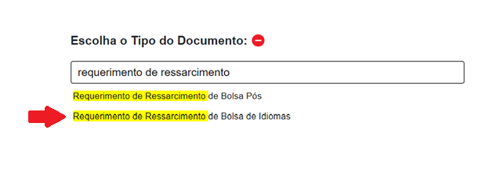

**4.** A seguinte tela será aberta:

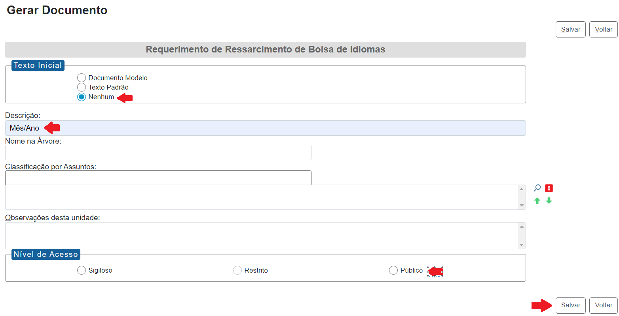

**4.1.** Em Texto Inicial, selecione “**Nenhum**”.

**4.2.** Em Descrição, **informe o mês e ano de referência**.

**4.3.** Em Nível de Acesso, selecione “**Público**”.

**4.4.** Em seguida, clique em “**Salvar**”.

**5.** Será aberta uma janela pop-up com o editor do formulário (é necessário que seu navegador esteja com a opção de bloquear pop-ups desativada).

**6.** Preencha as lacunas do documento com os seguintes dados:

* “parcela” ou “matrícula”, conforme o caso;
* “mês/ano”, referente à competência;
* “nível” do curso/módulo;
* “idioma” que o servidor está cursando.

Exemplo:

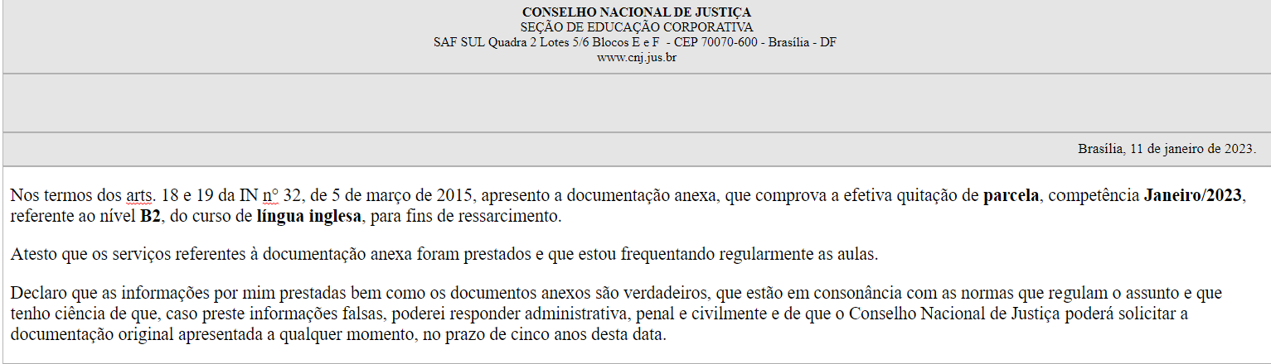

**8.** Assine o documento por meio do ícone .

**7.** Finalizado o preenchimento, clique em  e feche o editor.

**9.** Volte para a árvore do processo, clicando em seu número.

**Comprovantes de pagamento:**

**10.** Clique em incluir documento  e, em seguida, em “Externo”. Será aberta a seguinte tela:

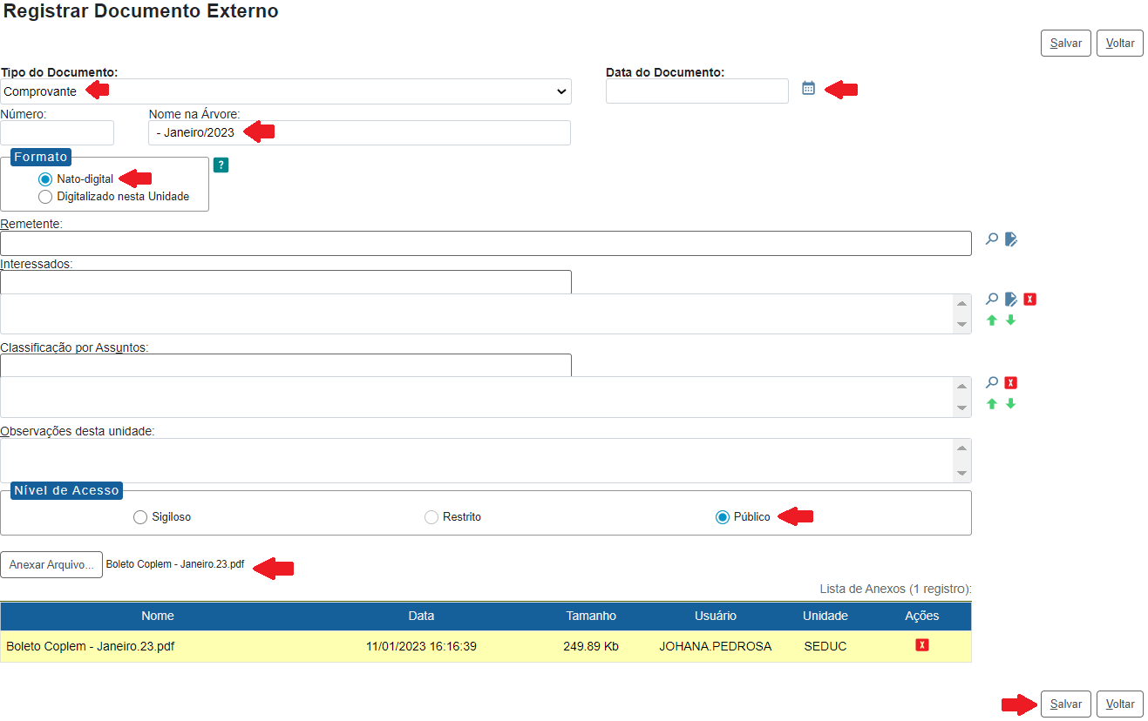

**10.1.** Em Tipo do Documento, selecione conforme o tipo a ser anexado como: “**Boleto**”, “**Comprovante**”, “**Nota fiscal**”, “**Recibo**”, “**Fatura**” ou “**Pagamento**”.

**10.2.** Preencha a data com a data do dia.

**10.3.** Informe o mês e ano de competência.

**10.4.** Selecione o tipo de conferência, conforme o caso.

**10.5.** Em nível de acesso, selecione “**Público**”.

**10.6.** Clique em “**Anexar arquivo**” e selecione o *pdf* do documento a ser incluído no processo.

**10.7.** Clique em “**Salvar**” para concluir a inclusão do documento.

**11.** Para enviar mais de um *pdf* repita os passos do item 10.

**12.** Clique em  para enviar o processo. Em “Unidades”, digite SEDUC e, em seguida, clique em enviar.

Em caso de dúvidas, encaminhe mensagem para [seduc@cnj.jus.br](mailto:seduc@cnj.jus.br)

**Secretaria de Gestão de Pessoas**

**Seção de Educação Corporativa**